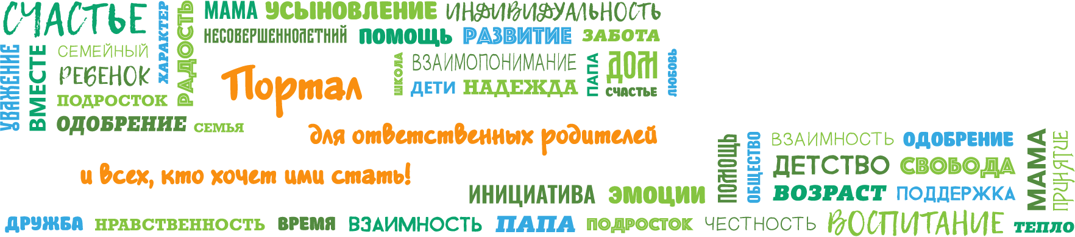
Войти Регистрация

- родителям
  - Как воспитывать ребенка?
  - Службы психологической помощи
  - Книги для детей и родителей
  - Моя новая семья
  - Имею право!
  - Инфографика для родителей
  - Тесты
- Конкурсы и акции
  - Семейная диспансеризация
  - Реалити-шоу «Территория семьи»
  - Конкурс «Играем, как дети, играем с детьми!»
  - Я — ответственный родитель!
  - Конкурс «Быть папой — это круто»
  - Конкурс городов России «Город - территория детства»
  - Всероссийская акция «С детством по пути»
  - Архив конкурсов и акций
- специалистам
  - Методики воспитания
  - Обмен опытом
  - Исследования
  - Библиотека
- новости
  - Календарь событий
- Медиа
  - Видеоуроки
  - Счастливый ребенок
  - Книга в помощь
  - Имею право!
  - Народное мнение
  - Сказка на ночь
  - Песни для детей и родителей
  - Социальная реклама
- Консультации специалистов
  - Консультация психолога
  - Консультация юриста
  - Консультация специалиста по подростковой профориентации
- Как воспитывать ребенка?
- Службы психологической помощи
- Книги для детей и родителей
- Консультации специалистов
  - Консультация психолога
  - Консультация юриста
  - Консультация специалиста по подростковой профориентации
- Тесты
- Моя новая семья
- Имею право!
- Инфографика для родителей
Вопрос специалисту
Согласен(на) с условиями
Отправить

Правила воспитания в многодетной семье
- Теги:
- Рекомендации специалистов
- 3-7 лет
- 7-12 лет
- отношения в семье
- общее развитие и возрастные особенности
- семейное воспитание
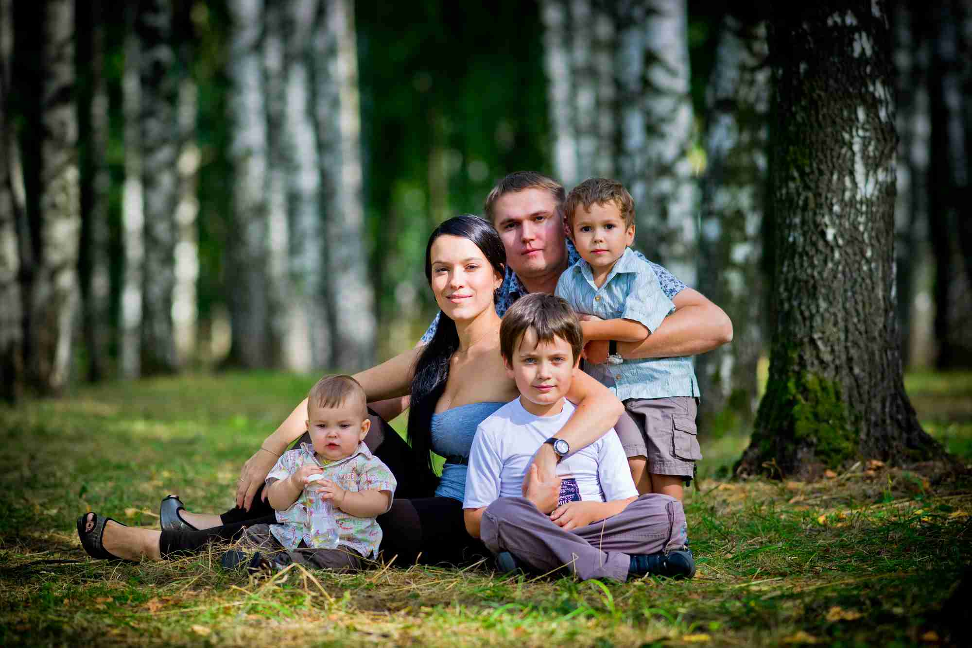

Быть родителями большого семейства — тяжелейший труд — не каждый решится на это. Каждому малышу необходимо дать опору и поддержку, научить любви и пониманию.
Как в семье с одним ребенком хватает трудностей, так и в многодетной семье неизбежны конфликты и проблемы. Для того, чтобы воспитание детей было успешным, в семье необходимы правила и дисциплина.

Правила жизни большой семьи
Первое правило: авторитет родителей
Интересы и потребности ребенка – самое важное для родителей. Они должны заботиться о детях, но не следует превращаться в обслуживающий персонал. Нельзя забывать, что дети уважают тех, у кого сильный характер, кто успешен и интересен. Поэтому необходимо, чтобы помимо ухода за детьми, у мамы и папы тоже были бы свои интересы и занятия.
Второе правило: внимание и любовь каждому
Независимо от возраста, ребенок нуждается во внимании и любви. Очень важно находить время, чтобы побыть наедине с каждым ребенком: поговорить, посекретничать, пожалеть — нереализованные детские потребности могут перерасти во взрослые проблемы. Как выстроить это общение? Очень просто: приоритет в общении тому, кто наиболее в этом сейчас нуждается.
Третье правило: личное пространство
Каждый ребенок должен иметь личное пространство – зону уединения. Если нет возможности предоставить каждому отдельную комнату, то можно ограничиться маленьким уголком: стол, ширма, стеллаж с личными вещами. Главное, чтобы никто из домочадцев не влезал в чужое пространство, не брал без спроса вещи, не навязывал свое общество. Это нужно обсуждать со всеми детьми.
Четвертое правило: каждый ребенок уникален
Это правило можно еще сформулировать как «не сравнивайте детей», ведь это порождает между ними конкуренцию и даже вражду. Каждый ребенок индивидуален, у него свой набор генов, он по-своему похож на родителей. Поэтому любите каждого ребенка, поддержите, если он столкнулся с трудностями, помогите найти ему собственный путь.
Пятое правило: дружба
Дружбу между детьми нужно формировать, когда их только двое. Между ними не должно быть конкуренции, они должны уметь радоваться успехам друг друга и поддерживать в неудачах. В свою дружную компанию они потом примут третьего и последующих детей. Безусловно, ссоры и конфликты неизбежны, но главное, что они конструктивны и заканчиваются принятием верных решений. В семье не должно быть изгоев и отвергнутых.
Читайте также
«Семь я»: преимущества воспитания детей в многодетной семье
Ревность между детьми – какую позицию занять родителю?
Шестое правило: равномерное распределение обязанностей
Нельзя брать на себя все домашние заботы. Помогать по дому должны все, при этом обязанности распределяются по силам и возрасту. Не стоит думать, что старшие дети должны только заниматься домашней работой и ухаживать за младшими — у них и свои интересы имеются.
Важно, чтобы домашняя работа не применялась в качестве наказания и не отменялась за заслуги — свои обязанности всегда нужно выполнять. Домашний труд учит детей ответственности, формирует навыки самообслуживания, воспитывает желание помогать друг другу.
Седьмое правило: семейное чаепитие
Семейные ужины очень важны. На них обсуждаются итоги дня, строятся планы, решаются актуальные вопросы. За общим столом каждый должен иметь свое место. В большой семье достаточно сложно устроить общий ужин в будни: родители могут приходить поздно, у детей могут быть вечерние кружки или занятия, поэтому каждый член семьи ужинает, когда ему удобно, а за общим столом, общаясь, пьет чай или лакомится фруктами. Никаких телевизоров и телефонов! Для фона можно использовать тихую музыку, чтобы не стучать приборами в тишине. Такое общение очень сближает.
Восьмое правило: традиции
Чтобы семья сохранила целостность и дружбу, нужно обязательно организовывать общие мероприятия: семейный просмотр фильма, прогулки, турпоходы, культурные программы, совместные чтения. В большой семье приживутся спектакли — их можно готовить, скажем, к каждому Новому году. Можно всем вместе занятья творчеством — важно участие каждого. Со временем в семье появятся любимые писатели, фильмы, музыка, шутки, а общие фото добавят дому тепла и радости.
Большая семья – большой труд, большая любовь, большие возможности. Чтобы жить в гармонии, нужно жить не ради детей, не ради себя, а ради своей семьи. Помните истину: «счастлив тот, кто счастлив у себя дома» (Л. Н. Толстой).
Автор: Светлана Садовникова
Фото с сайта Яндекс.Картинки
Достаточно ли ребенку вашего внимания?
В быстром ритме жизни часто не замечаешь, что ребенку не хватает родительского тепла, ласки и любви, даже игр с мамой и папой. Портал Я – родитель предлагает вам пройти тест, который определит, достаточно ли вы уделяете ребенку своего внимания.
Пройти тест
Еще по теме
Заблуждения в воспитании дочерей
Дружба и соперничество: особенности взаимоотношений девочек-подростков
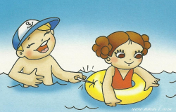
Почему дети не думают о последствиях своих поступков
Комментарии:
Введите код:
Отправить
Родителям
Как воспитывать ребенка?
Службы психологической помощи
Книги для детей и родителей
Моя новая семья
Имею право!
Инфографика для родителей
Тесты
Конкурсы и акции
Семейная диспансеризация
Реалити-шоу «Территория семьи»
Конкурс «Играем, как дети, играем с детьми!»
Я — ответственный родитель!
Конкурс «Быть папой — это круто»
Конкурс городов России «Город - территория детства»
Всероссийская акция «С детством по пути»
Архив конкурсов и акций
Специалистам
Методики воспитания
Обмен опытом
Исследования
Библиотека
Медиа
Видеоуроки
Счастливый ребенок
Книга в помощь
Имею право!
Народное мнение
Сказка на ночь
Песни для детей и родителей
Социальная реклама
© 2019 Фонд поддержки детей,
находящихся в трудной жизненной ситуации
- 6+

E-mail: editor@ya-roditel.ru
Карта сайта

<div><img src="https://mc.yandex.ru/watch/24599405" style="position:absolute; left:-9999px;" alt="" /></div>

